Inhaltsverzeichnis
1. Technische Vorgaben 2
1.1. Grundsätzliche Vorgaben 2
1.1.1. Regelmäßige Prüfung der Farb-Kalibrierung 2
1.1.2. Aufsichtscanner: Korrekte Einbindung Farbprofil: 2
1.1.3. SLR-/OneChip-Kameras: Korrekte Erzeugung sRGB-Bilddateien 2
1.1.4. „Adobe RGB (1998)“ nicht statthaft 2
1.1.5. Prüfung des verwendeten/eingebundenen Farbprofils 2
1.1.6. Keine Nutzung von Bildverbesserungsfunktionen 3
1.1.7. Keine Nutzung von "Stiching"-Funktionen 3
1.2. Auflösung und Zielformate 3
1.3. Hintergrund beim Scannen und Zuschnitt 3
1.4. Aufnahmereihenfolge, Ordnerstruktur, Referenz-Targets 3
1.4.1. Beispiel Aufnahme-Sequenz „Bild 1“ bis „Bild 4“ 4
1.5. Zu verwendende Referenz-Targets 5
1.6. Qualität der Aufnahmen 6
1.7. Verzeichnis- und Dateibenennung 7
2. Qualitätssicherung 8
3. Fachlicher Nachweis im Zuge der Angebotserstellung 9
3.1. Fachlicher Eignungsnachweis des eingesetzten Digitalisierungs-verfahrens 9
3.2. Technische Vorgaben für Testscans 10
3.3. Kriterien für die Auswertung der Testscans 11

Dokumentversion: 1.0.1, 23.10.2023
Vorbemerkung
Die in der Folge dargestellten Vorgaben und Vorgehensweisen sind bei allen Digitalisierungsprojekte des Landesarchiv NRW anzuwenden, bei denen aktenförmiges Archivgut gescannt werden soll.
Rückfragen zu den dargestellten Vorgaben sind grundsätzliche per Email an vergaben@lav.nrw.de zu stellen. Bitte im Betreff der Email den Firmennamen und die Vergabenummer angeben.

Technische Vorgaben
  - Grundsätzliche Vorgaben
    - Regelmäßige Prüfung der Farb-Kalibrierung
Die für die Schutzdigitalisierung genutzten Scanner (bzw. deren Scanzeilen) oder Spiegelreflex-Kameras (bzw. der Kamera-Chip) unterliegen Alterungs- bzw. Schwankungsprozessen. Daher muss regelmäßig insbesondere die Farbdarstellung überprüft werden, damit eine farbechte Abbildung erhalten bleibt.
    - Aufsichtscanner: Korrekte Einbindung Farbprofil:
Alle im Projekt verwendeten Scanner müssen so konfiguriert sein, dass das verwendete Farbprofil (bzw. die verwendete .icc oder .icm-Datei) korrekt in die erzeugten (TIFF-) Bilddateien eingebettet wird.
    - SLR-/OneChip-Kameras: Korrekte Erzeugung sRGB-Bilddateien
SLR bzw. OneChip-Kameras können techn. bedingt ggf. nur in einen Zielfarbraum ausgeben. Daher muss in diesem Fall sichergestellt sein, dass die Kamera die Farb-Informationen des Kamera-Chips korrekt auswertet, in den vom LAV gewünschten Ziel-Farbraum sRGB überführt und das sRGB-Farbprofil korrekt einbettet.
    - „Adobe RGB (1998)“ nicht statthaft
Die Erzeugung von Bild Dateien im (Ziel-)Farbraum „Adobe RGB“ ist nicht statthaft. Grund ist v.a. der von diesem Profil genutzte „erweiterte Farbraum“, der zum einen bei 8 Bit pro Kanal dazu führt, dass die Abstufung zwischen den 255 möglichen Helligkeitswerten pro Kanal gröber ausfallen. Zum anderen ist dieser „erweiterte Farbraum“ nicht erforderlich, da Aktenarchivgut i.d.R. keine extrem hellen oder dunklen Anteile aufweist, die von einem „erweiterten Farbraum“ profitieren könnten.
    - Prüfung des verwendeten/eingebundenen Farbprofils
Die korrekte Einbindung bzw. Verwendung des Farbprofils kann mit dem Tool ExifTool (https://www.exiftool.org/) geprüft werden, indem bei Aufruf von exiftool.exe in einem CMD-Fenster der Name der Bild-Datei als Parameter übergeben wird. Die benötigten Angaben finden sich in der Ausgabe dann unter „Profile“, bspw.:
Profile Creator: bICC
Profile ID: 9c6d34a5ada445f6146d98b0510c126d
Profile Copyright: Copyright (C) 2007 by Color Solutions, All Rights Reserved. License details can be found on: http://www.eci.org/eci/en/eciRGB.php
Profile Description: eciRGB v2
    - Keine Nutzung von Bildverbesserungsfunktionen
Die Bilddateien sollen nicht über Bildverbesserungsfunktionen der Scansoftware (oder durch nachgelagerte Korrekturen bspw. in Adobe Photoshop) nachbearbeitet werden. Gewünscht sind „Rohdaten“ von sauber kalibrierten und konfigurierten Scannern bzw. SLR-Kameras. Das verwendete Aufnahmegerät muss „rauscharm“ sein, also bei 1:1-Ansicht eine visuell gleichmäßige Darstellung homogener Bereiche ergeben.
    - Keine Nutzung von "Stiching"-Funktionen
Sofern Vorlagen aufgrund ihrer Größe in mehreren Teilen überlappend aufgenommen werden müssen, sollen die einzelnen Teile nicht über automatisierte oder manuelle "Stiching"-Funktionen einer Bildbearbeitungs-Software zu einem Gesamtbild zusammengefügt werden, da dadurch ggf. die Authentizität leidet bzw. verloren geht.
  - Auflösung und Zielformate
- Scanauflösung bei Standard-Aktenarchivgut: 300 DPI
In Absprache mit dem LAV kann die Bildauflösung angepasst werden, um bei Nutzung einer SLR-Kamera bspw. die Vorlagen in jeweils einer Aufnahme abbilden zu können. Die Auflösung darf bei aktenförmigem Archivgut jedoch einen Wert von 275 DPI nicht unterschreiten.
- Speicherung der Bilddateien als RGB mit 24-Bit Farbtiefe und als verlustfrei komprimierte TIFF-Datei. Zur Reduzierung des Speicherplatzbedarfes muss eine verlustfreie TIFF-Komprimierungsmethode (bspw. mit LZW oder „LZW mit Prediction“) verwendet werden.
  - Hintergrund beim Scannen und Zuschnitt
Es ist ein einheitlicher weißer oder schwarzer Hintergrund zu verwenden. Beim Zuschnitt der Scans ist darauf zu achten, dass die Vorlagen gerade aufgelegt sind und ein schmaler Rand (i.d.R. nicht mehr als 0,5 cm) um das aufgenommene Objekt herum erkennbar ist, sodass gewährleistet ist, dass keine Informationen abgeschnitten sind. Zum Falz hin ist ebenfalls auf eine schmale Überlappung zu achten.
Hinweis: Es ist dabei nicht notwendig, jeden Scan einzeln zu beschneiden, damit diese Forderung eingehalten wird; es geht nur darum, dass nicht unnötig große oder sehr kleine Ränder beim Scannen verwendet werden.
  - Aufnahmereihenfolge, Ordnerstruktur, Referenz-Targets
Für die Reihenfolge der Scans und ihrer Ablage im betreffenden Ordner gelten folgende Vorgaben:
- Zunächst ist das vorne im Archivale eingelegte Vorblatt mit dem Barcode zu scannen
Hinweis: Bei diesem Schritt sollen die im Barcode codierten Informationen mit einem Barcode-Leser ausgelesen werden. Diese Informationen („technische Signatur“) muss dann zur Benennung von Ordnern und Dateinamensbildung verwendet werden (Details s.w.u.).
Dieser Scan muss im dafür angelegten Ordner an erster Stelle abgelegt werden.
- Anschließend sind der Buchdeckel und falls vorhanden auch das Titelblatt aufzunehmen. Ist auf dem Titelblatt ein Vorsatzblatt mit Vordruckzählung (Größe bis zu 6 x 8 Zentimeter) aufgezogen, wird vom Titelblatt eine zweite Aufnahme mit weggebogenem Vorsatzblatt gefertigt. Die Bilddateien sind in der Ordnerstruktur unmittelbar nach dem Barcodeblatt abzulegen.
- Die erste Seite jeder zu digitalisierenden Archivguteinheit (nicht das Barcodeblatt oder der Buchdeckel) wird zweimal digitalisiert: Einmal mit den Referenz-Targets (Farb- und Graukeil, Colorchecker, Auflösungsmiere) und anschließend einmal ohne.
    - Beispiel Aufnahme-Sequenz „Bild 1“ bis „Bild 4“
Zur Verdeutlichung die Darstellung die ersten 4 Aufnahmen einer Akte:
…_0001.tif …_0002.tif
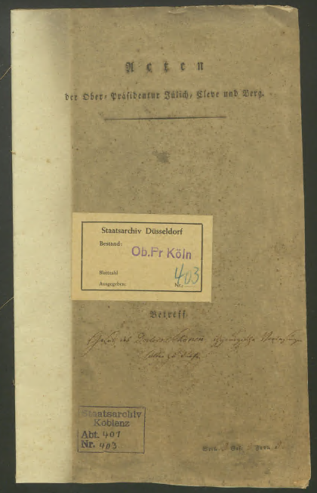
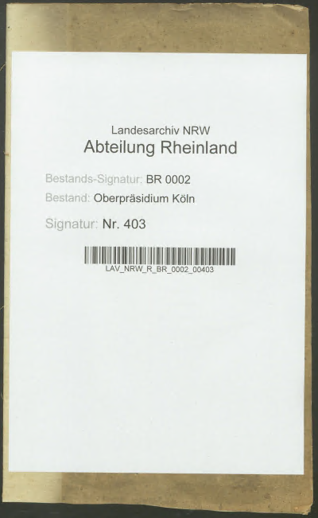

Hinweis (1): Barcodeblatt (#1) und Aktendeckel (#2) können auch als doppelseitige Aufnahme angefertigt werden (Barcodeblatt links, Aktendeckel rechts), der hier gezeigte Einzelseiten-Zuschnitt ist optional.

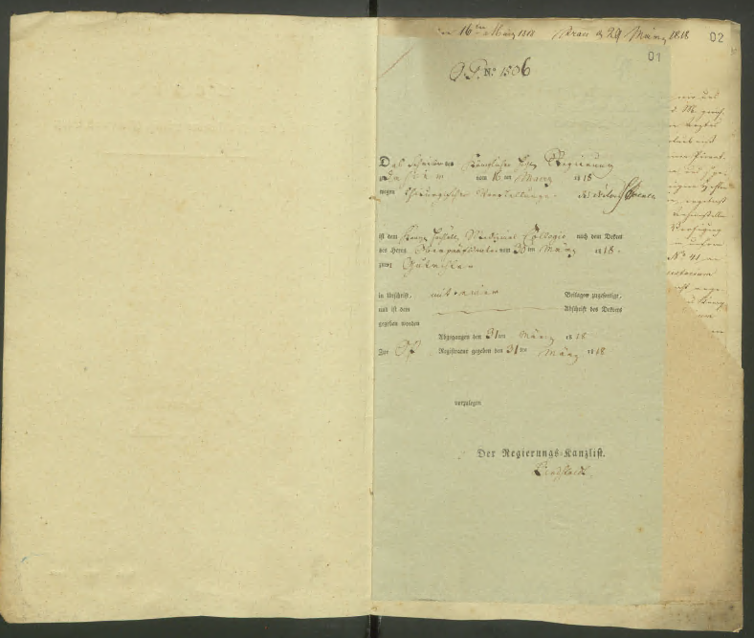
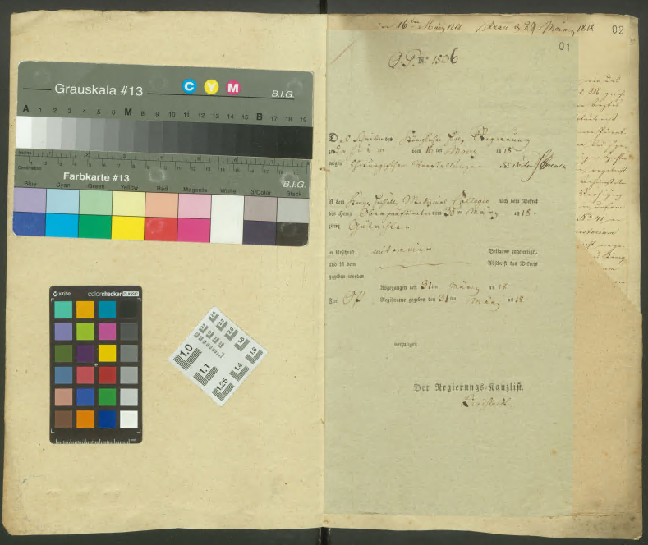
…_0003.tif …_0004.tif

  - Zu verwendende Referenz-Targets
Als Referenzen sind jeweils gemeinsam auf der Seite mit aufzunehmen:
- ColorChecker mit mindestens 24 Farbfeldern (bevorzugt X-Rite ColorChecker)
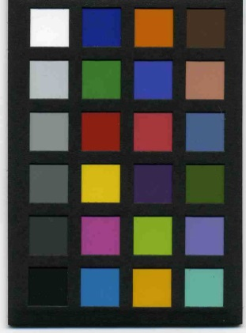
- Graukeil # 13 bzw. Q 13 (bevorzugt "Kodak Gray Scale")
- Farbkeil (bevorzugt "Kodak Color Control Patches")
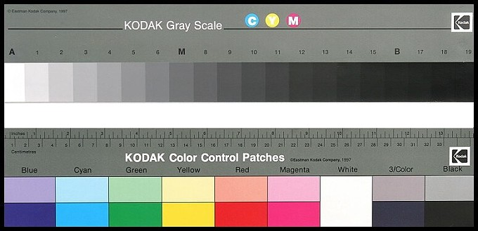
- Sollten Farb- und Graukeil ohne cm-Maßstab eingesetzt werden, ist zusätzlich ein cm-Maßstab mit aufzunehmen
- Test-Chart zur Prüfung der Auflösung. Verwendet werden soll das „Microcopy Resolution Test Chart (NBS 1010A)“ (oder ein ähnliches bzw. gleichwertiges Target)
  - Visuelle Qualität der Aufnahmen
Die erzeugten Bilddateien müssen den Anforderungen entsprechen, die im Zuge der Vergabe bei Auswertung der übermittelten Testscans ermittelt wurden (s. Punkt 3.3).
- Bei der Grauskala müssen mindestens 19 Graustufen bei einer üblichen Bildschirmdarstellung unterscheidbar sein.
- Farbtreue: Die Farbdarstellung soll ausgewogen sein. Die über den Colorchecker ermittelte Farbwerte sollen weitgehend zu den Referenzwerten passen (hier geht es v.a. darum „ganz grobe Ausreißer“ zu vermeiden; eine Varianz der Werte ist in Grenzen natürlich statthaft).
- Beim Test-Chart zur Prüfung der Auflösung müssen sich die Linienpaare mindestens beim Wert 4.0 noch unterscheiden lassen.
  - Ordnungszustand
- Korrekte Reihenfolge: Nach der Aufnahme des Buchdeckels bzw. gegebenenfalls des Titelblattes sind alle folgenden Seiten in der ununterbrochenen Reihenfolge des Ordnungszustands der Vorlage aufzunehmen und die Bilddateien entsprechend benannt in der Ordnerstruktur abzulegen.
- Fehlende Akten/Vorlagen: Bei Stücken, die sich zum Zeitpunkt der Aufnahme nicht am Standort befinden oder aufgrund des Erhaltungszustands nicht digitalisierungsfähig sind, wird nur das Vorblatt mit einem entsprechenden Hinweis aufgenommen und die Bilddatei als einzige in dem entsprechenden Ordner abgelegt.

  - Verzeichnis- und Dateibenennung
Damit die erzeugten Digitalisate im Zuge der nachfolgenden im Landesarchiv durchgeführten automatisierten Prozesse ohne weitere Umbenennung weiterverarbeitet werden können, müssen die Namen der Ablageverzeichnisse und die Dateinamen einigen Konventionen gehorchen.
Zur Reduzierung von Benennungsfehlern sind Ordnername und Dateinamens-Anteil in der Scanner-Software zwingend mittels eines Barcodelesers über den auf dem Vorblatt befindlichen Barcode einzulesen (keine „händische“ Vergabe von Ordner- und Dateinamen).
Für Ordner- und Dateibenennung gelten folgende allgemeine Regeln:
Hinweis: Durch die Verwendung der Barcodes sind Fehler von vornherein ausgeschlossen, das in der Folge gesagte gilt nur zur Information.
- Verbotene Zeichen: Innerhalb von Verzeichnis- und Dateinamen dürfen folgende Zeichen nicht verwendet und müssen ggf. ersetzt werden:
- Umlaute und „ß“
- Leerzeichen
- Anführungszeichen („“),
- Schrägstriche ( / und \ ),
- Doppelpunkt (:)
- Konventionen für Benennung Verzeichnisstruktur: Die Digitalisate müssen in einer eindeutigen Verzeichnisstruktur abgelegt werden, die in folgender Form gebildet wird:
[Archivbezeichnung]\[Bestandsname]\[Aktennummer/Signatur]
Beispiel:
Archivbezeichnung: Abt_Rheinland
Bezeichnung des Bestandes: BR_0002
Aktennummer/Signatur: über den Barcode auszulesen
Hinweis: Bei der Wahl des Namens für Archiv und Bestand können sie sich an obigem Beispiel orientieren, müssen das aber nicht. Wichtig ist aber, dass die Aktennummer/Signatur 100%ig den Vorgaben entspricht, was bei Auslesen per Barcode der Fall ist.
Somit ergibt sich bspw. folgende Ordnerstruktur für die Ablage der Dateien:
Abt_Rheinland\ [Archivbezeichnung]
BR_0002\ [Bestandsname]
LAV_NRW_R_BR_0002_00001\ [Aktennummer/Signatur]
LAV_NRW_R_BR_0002_00002\ usw.
- Konventionen für Dateibenennung: Der Dateiname ergibt sich aus der im Barcode hinterlegten Zeichenkette zzgl. einer durch im Scan-Programm automatisch erzeugten vierstelligen fortlaufenden Nummerierung mit führenden Nullen; Startwert ist jeweils „0001“:
LAV_NRW_R_[Bestandsname]_[Aktennummer/Signatur]_[eindeutige, fortlaufende Nr.].tif
Beispiel: LAV_NRW_R_BR_0002_00358_0024.tif
- Qualitätssicherung
Der Auftragnehmer führt im Anschluss an die Digitalisierung eine erweiterte Prüfung der erzeugten Ordnerstruktur und der Digitalisate durch.
Diese Prüfung erfolgt durch eine andere Person als die Scan-Kraft gegen elektronisch vom Landesarchiv NRW aus der Verzeichnungsdatenbank heraus bereitgestellte Excel-Listen mit den Signaturen der Bestände. Diese waren auch Grundlage der erzeugten Barcode-Vorblätter.
Jede geprüfte Signatur muss dabei in diesen Listen “abgehakt” werden. Die Listen werden nach Abschluss aller Arbeiten (elektronisch oder als Ausdruck) an den Auftraggeber zurückgegeben.
Im Zuge der Prüfung werden vom Auftragnehmer Excel-Tabellen erstellt, welche nur gefundene Fehler enthalten („Fehlerlisten“). In diesen werden gefundene Fehler in standardisierter Form erfasst (Erläuterungen siehe weiter unten).
Im Zuge der Prüfung sind folgende Schritte durchzuführen:
  - Prüfung auf Vollständigkeit: Wurde jede Verzeichnungseinheit digitalisiert, die in den vom Landesarchiv bereitgestellten Signaturlisten erscheint? Gibt es ggf. Stücke, die zwar digitalisiert wurden, zu denen es aber keinen Eintrag in den Listen gibt?
  - Prüfung ob die auf der Akte befindliche Akten-Signatur mit dem Ordner-namen übereinstimmt, in dem sich die Digitalisate befinden
  - Prüfung, ob die im Ordner befindlichen Bilddateien passend benannt wurden. Hinweis: durch das Auslesen der Barcode-Information mit einem Barcode-Leser vom Vorblatt sollte dieser Fehlertyp grundsätzlich nicht auftreten
  - Kontrolle ob Farb-, Auflösungs- und Graukarte vorhanden sind, diese finden sich in der Regel auf der vierten oder fünften Aufnahme (erste Aufnahmen: Barcode-Vorblatt, Buchdeckel und gegebenenfalls Titelblatt)
  - Kontrolle einiger Bilder im Verzeichnis. Hierbei geht es darum, grobe Fehler zu identifizieren, bspw. ob am Anfang und das Ende des Bandes offensichtlich Seiten fehlen.
  - Behebung gefundener Fehler. Sollten strukturelle Fehler auftauchen, die im Verzeichnungssystem des Landesarchivs behoben werden müssen, bspw. Stücke, die zwar digitalisiert wurden, zu denen es aber keinen Eintrag in den Listen gibt, so ist das Landesarchiv entsprechend zu informieren.
Ziel ist die Übergabe einer Ordnerstruktur mit den entsprechenden Daten, die im Landesarchiv NRW keiner weiteren (technischen) Qualitätssicherung unterzogen werden muss.
- Fachlicher Nachweis im Zuge der Angebotserstellung
  - Fachlicher Eignungsnachweis des eingesetzten Digitalisierungs-verfahrens
Vor Ende der Angebotsfrist sind Testscans auf allen später im Projekt verwendeten Scanner/n anzufertigen. Die Testscans können auf CD/DVD/USB-Datenträgern oder per Download (WeTransfer, Dropbox, usw.) übermittelt werden. Bitte nehmen Sie in Ihre Dateibenennung Ihren Firmennamen, die Vergabenummer und eine Kurzbezeichnung des Scanners auf.
Bei Bereitstellung per Download ist das Verfahren im Vorfeld mit dem Landesarchiv abzustimmen bzw. zu testen. Generell unterstützt wird http(S)- oder FTP-Download (passiv), „WeTransfer“ (max. 10 GB pro Download-Paket) oder „Dropbox“ (max. 10 GB pro Download-Paket). Andere Verfahren funktionieren aufgrund von technischen Restriktionen seitens der Landesverwaltung NRW ggf. nicht.
Die Testscans sind zwingend innerhalb der Angebotsfrist und separat vom Angebot einzureichen. Testscans, die erst mit dem Angebot eingereicht werden, können nicht berücksichtigt werden und das Angebot wird ausgeschlossen.
Die Information, dass Testscans vom Landesarchiv NRW heruntergeladen werden können, ist per Email an vergaben@lav.nrw.de zu senden. Bitte im Betreff der Email den Firmennamen und die Vergabenummer angeben.

  - Technische Vorgaben für Testscans
Zu scannen ist eine Vorlagengröße von DIN A3 mit einer Auflösung von 300 DPI im Format TIFF (24-Bit-Farbtiefe) mit eingebettetem ICC-Profil des verwendeten Scanners.
Die Erzeugung von TIFF-Dateien in einem Zielfarbraum wie AdobeRGB oder sRGB ist nicht statthaft.
Ausnahme stellen SLR/OneChip-Kameras dar, die ggf. techn. bedingt nur in einen Zielfarbraum ausgeben können. Hier ist die Übergabe von TIFF-Dateien im sRGB-Farbraum erwünscht, Adobe RGB ist ebenfalls nicht statthaft.
Dabei sollen auf einer Aufnahme Test-Targets in folgender Form angeordnet werden:
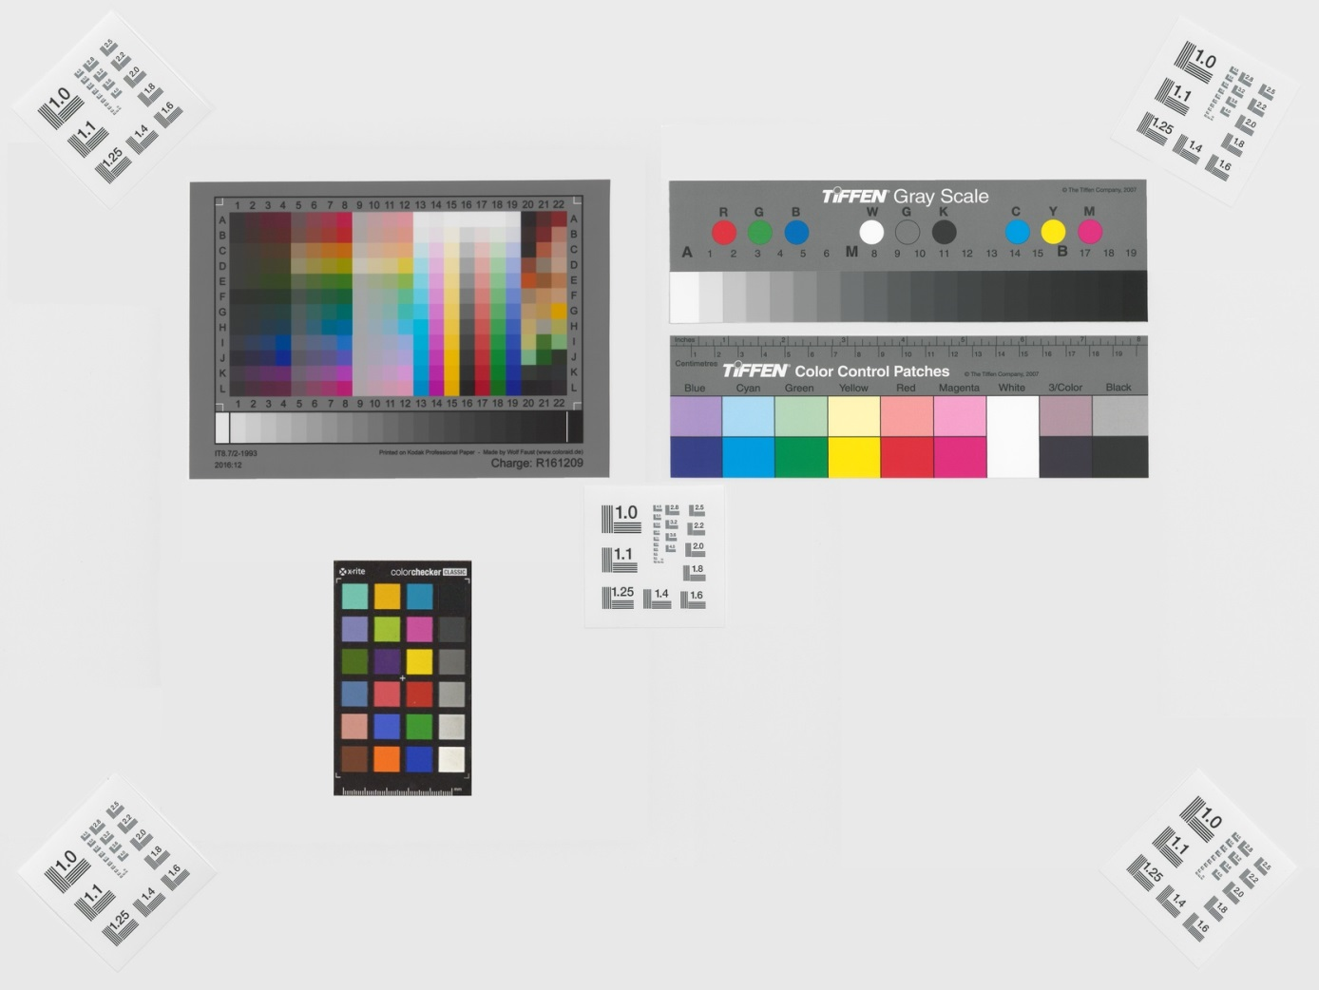
Für den Fall, dass beim Anbieter Targets vorhanden sind, die zwar grundsätzlich geeignet, aber zu groß sind um gemeinsam auf einer DIN-A3-Vorlage aufgenommen zu werden gilt: Es können separate Testscans mit den jeweils geforderten Targets auf DIN-A3-Vorlage abgeliefert werden. Die Aufnahmen müssen jedoch unmittelbar hintereinander angefertigt werden.
Wichtig: Wir erwarten die vom jeweiligen Scan-Programm erzeugte TIFF-Datei ohne weitere Modifikation, d.h. eine Nach- bzw. Aufbereitung des erzeugten Scans mit Bildbearbeitungs-Programmen wie Adobe Photoshop ist nicht statthaft.
Wie dargestellt sind folgende Vorlagen einzusetzen:
- Eine IT8-Farbkarte,
- Ein ColorChecker mit mindestens 24 Farbfeldern (bevorzugt X-Rite ColorChecker). Der Typ des verwendeten ColorCheckers (z. B. X-Rite, Gretag Mecbeth, BabelColor) ist anzugeben,
- Ein Farbkeil (bevorzugt "Kodak Color Control Patches"),
- Eine Grauskala #13 bzw. Q13 (bevorzugt "Kodak Gray Scale") mit Maßstab
- Fünf Testmiren zur Prüfung der Auflösung. Verwendet werden soll das „Microcopy Resolution Test Chart (NBS 1010A)“ (oder ein ähnliches bzw. gleichwertiges Target). Die Miren sollen mittig sowie in den vier Ecken angeordnet werden.
- Als weitere Anforderung gilt: Das erzeugte Bild muss „rauschfrei“ sein, also bei 1:1 Ansicht am Bildschirm eine visuell gleichmäßige Darstellung homogener Bereiche ergeben.
  - Kriterien für die Auswertung der Testscans
Es müssen alle Kriterien erfüllt werden,- die Nichterfüllung eines der genannten Kriterien führt zum Ausschluss!
Die Beurteilung erfolgt nach der Weiteverarbeitung der Bilddateien mittels der im LAV NRW angewendeten üblichen Verfahren. Anschließend erfolgt eine visuelle Prüfung der erzeugten Bilddateien mittels „Adobe Photoshop“ auf dafür geeigneten Monitoren.
- Farbtreue: Alle Messfelder der IT8-Farbkarte haben unterscheidbare Farbinformation. Die Farbdarstellung soll insgesamt ausgewogen sein.
- Grauwerte: Mindestens 19 der 20 Graustufen trennen sich. Zudem soll die Verteilung der Helligkeitswerte insgesamt ausgewogen sein (Prüfung anhand Histogramm).
- Auflösung: Es müssen sich die Linienpaare der Testmiren in den Ecken mindestens beim Wert 4.0 noch unterscheiden lassen
- Rauscharmut: Sind bei einer 1:1-Darstellung eindeutig von der Scanzeile erzeugte Rausch- oder sonstige Artefakte deutlich im Bild sichtbar, gilt das als Ausschlusskriterium

